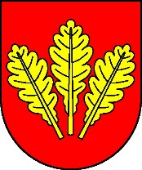
Mesto Nová Dubnica
Mestský úrad, Trenčianska 45/41, 018 51 Nová Dubnica

Číslo: OSO/2023 Nová Dubnica, 28.09.2023

Uznesenie Mestského zastupiteľstva v Novej Dubnici
zo dňa 27. septembra 2023

4. Prehľad pohľadávok k 30.06.2023

U z n e s e n i e č. 69

Mestské zastupiteľstvo na základe prerokovaného materiálu

A/ b e r i e n a v e d o m i e

prehľad pohľadávok k 30.06.2023.

Ing. Peter Marušinec
primátor

Za správnosť:
Ing. Dana Šťastná
vedúca organizačno-správneho oddelenia

